- Napíš, ktorými dopravnými prostriedkami si sa už viezol?
___________________________________________________________________________
- Spoj vetu so správnym obrázkom a pomenuj dopravný prostriedok.

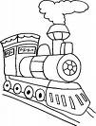
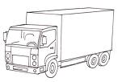
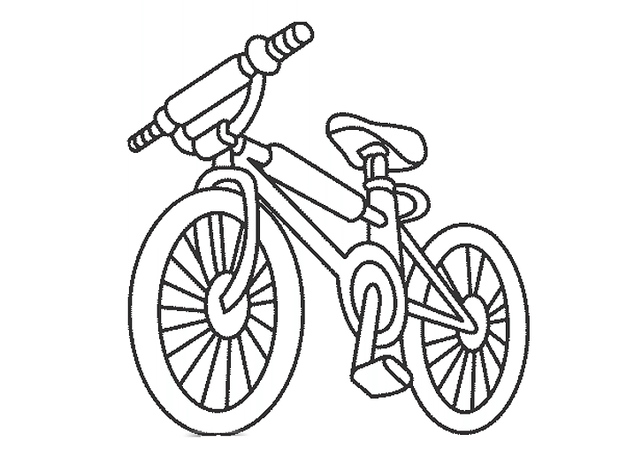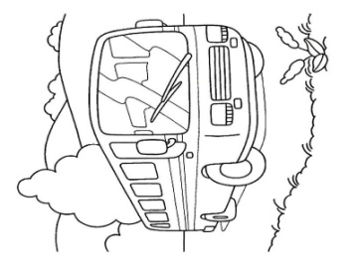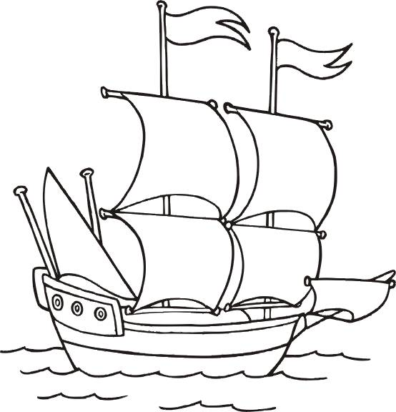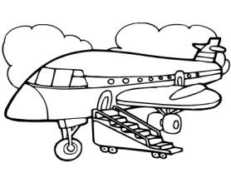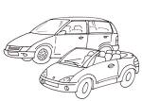
Pláva po mori. Vozí tovar do obchodu. Vozia sa na ňom deti.
Jazdí po koľajniciach. Podobné máme aj doma v garáži.
Povezie nás na školský výlet. Poletíme na ňom k moru.

- Čo riadi križovatku v mestách?
___________________________________

- Vyfarbi svetlá v semafore.

